Tvorba webových stránek 1
Návodů na tvorbu webových stránek existuje nepřeberná řada na internetu, ke studiu lze využít téměř libovolný.
Existuje více jazyků pro psaní stránek, např.
HTML
XML pro zobrazování na různých zařízeních
PHP, ASP fungují na serverech, zajišťují dynamické stránky
JavaScript, VisualBasicScript fungují na uživatelských počítačích, umožňují jednoduché úkoly a aplikace stránek
Jednoduché webové stránky (statické, které nejsou interaktivní) se píší obvykle v jazyce HTML. Jazyk HTML byl vytvořený tak, aby ho zvládl každý běžný uživatel počítače, a není příliš citlivý na chyby v zápisu.
V odkazovaném videu je stručné vysvětlení pojmu HTML i s pár příklady: https://www.youtube.com/watch?v=-ABklTpVxJA&list=PLQ8x_VWW6AkvCiDzMEI5K9jW_1rsV9PTf&index=2

Webová stránka lze psát buď v specializovaném softwaru, ve kterém pracujete přímo jako ve Wordu (Frontpage, Wordpress) a program vytváří webovou stránku sám, nebo pomocí textových editorů (Poznámkový blok, PSPad), do kterých píšete přímo příkazy, pomocí kterých se stránka vytvoří v prohlížeči.
- Stáhněte si a nainstalujte program PSPad z http://www.pspad.com/cz/download.php
- Tento program je nadstavba obyčejného Poznámkového bloku, která má funkce usnadňující programování v řadě jazyků, včetně HTML. Po otevření tohoto programu uvidíte prázdný textový dokument (Novy1.txt).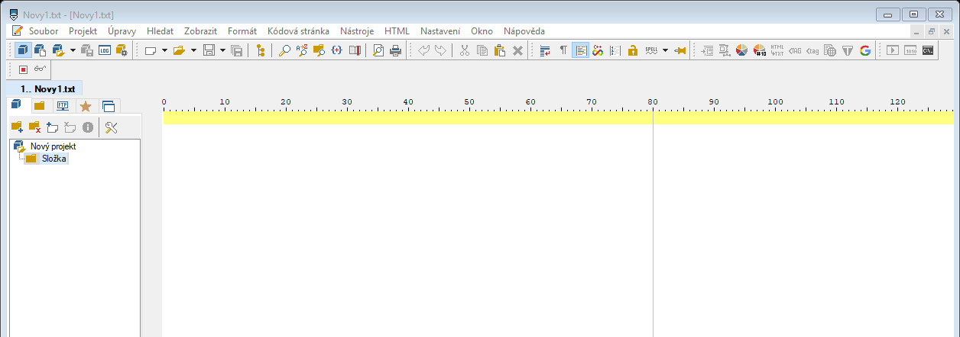
- Pomocí příkazu Soubor/Nový/HTML si otevřete novou prázdnou webovou stránku.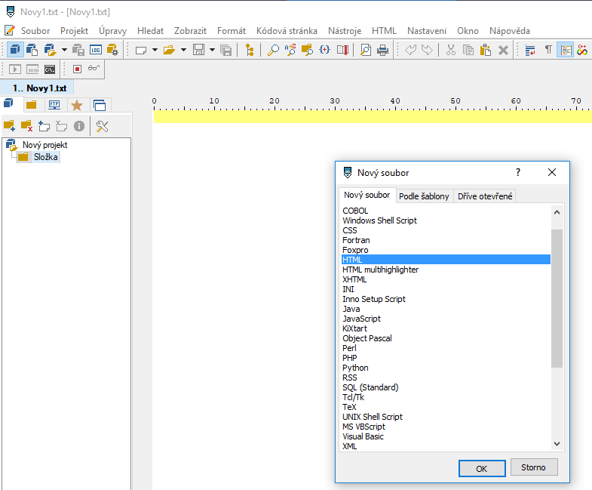
- Webové stránky (aspoň ty jednodušší) mají obvykle příponu .html, stejně jako tato stránka. PSPad už vytvořil základní strukturu této stránky, abyste ji nemuseli zapisovat vy sami: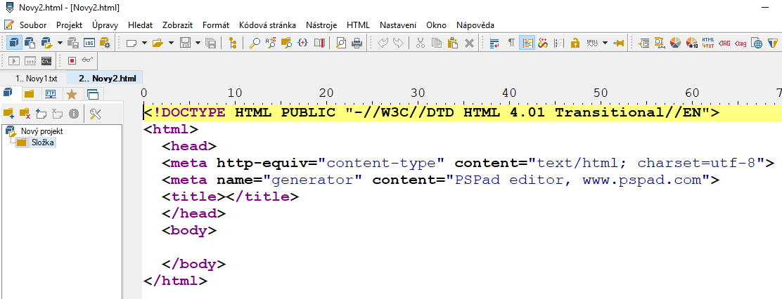

- Pusťte si video, ve kterém je trochu blíže popsaná základní struktura stránky. Autor sice používá jiný editor než PSPad, ale jeho funkce jsou stejné. https://www.youtube.com/watch?v=fjiVkf0afBk&list=PLQ8x_VWW6AkvCiDzMEI5K9jW_1rsV9PTf&index=5

- Kvůli správnému zobrazení českých písmen je třeba udělat jednu změnu: ve čtvrtém řádku místo utf-8 zapište windows-1250

- Jazyk HTML obsahuje příkazy (tagy), které se zapisují do špičatých závorek. PSPad je vybarvuje fialově pro snazší orientaci. Pokud napíšete příkaz ve špičatých závorkách špatně, vybarví se červeně a měli byste ho opravit. Vyzkoušejte si!
Příkazy jsou obvykle krátká anglická slova nebo jejich zkratky.
Příkazy se dělí do dvou skupin:
- nepárové, které se vyskytují jen v jednom exempláři, viz příkaz <meta>
- párové, které se vždy vyskytují po dvojicích, protože vymezují nějakou oblast stránky, pro kterou ten příkaz platí. Úvodní i koncový párový příkaz vypadají stejně, jen koncový má uvnitř závorek lomítko /. Patří mezi ně např. příkazy <title> a </title>. Tyto dva příkazy tvoří dvojici, mezi kterou je uveden název (titulek) stránky.
- Mezi dvojici příkazů <title> a </title> napište libovolný titulek vaší stránky.
- Mezi dvojici příkazů <body> a </body> zapište deset libovolných vět. Mezi těmito dvěma příkazy se nachází vlastní tělo stránky, tj. vše, co prohlížeč zobrazí.
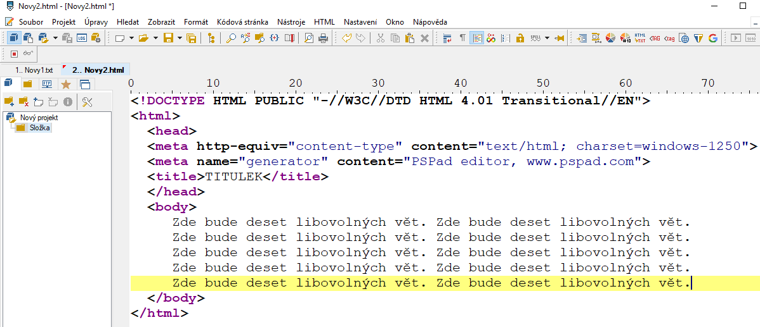
- Stránku uložte pod svým jménem. Ve složce, do které jste ji uložili, bude vidět jako soubor s příponou .html a s ikonou vašeho webového prohlížeče. Poklepáním se vaše stránka otevře v prohlížeči. Porovnejte vzhled stránky v prohlížeči a v PSPadu (kde je tzv. zdrojový kód stránky). Webové stránky se obvykle tvoří tak, že v jednom okně měníte zdrojový kód (v PSPadu) a v druhém okně máte stránku otevřenou v prohlížeči, abyste viděli, jak bude vypadat. Pro delší tvorbu to ale není praktické, protože byste museli vždy stránku v PSPadu uložit a v okně prohlížeče ji aktualizovat, což zdržuje. Náhled stránky, jak bude vypadat v prohlížeči, si můžete zobrazit přímo z PSPadu klávesou F10. Vyzkoušejte si!
- Pokud jste narazili na nějaký problém, kontaktujte mě elektronicky, pokud ne, stránku nemažte, protože do ní později budete vkládat další prvky.

